J’essaye de comprendre d’où vient le PV qui permet de calculer le KM.
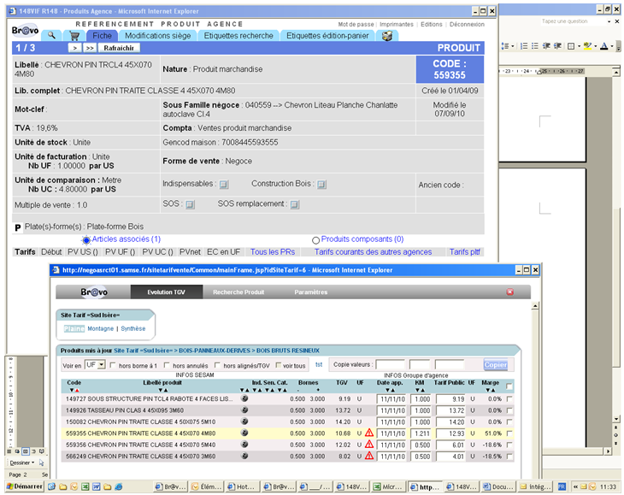
Cordialement
Frank SALVI

